
الجمهوريـــــة الجزائريـــــة الديمقراطيـــــة الشعبيـــــة
وزارة التـــــربية الوطنيــــــة
مديرية التربية لولايـــة .......................................
مفتشية التعليم الابتدائي: .......................................................
المدرسة الابتدائية: ......................................................................
المستوى: .......................................................
دفتر الندوات

 الأستاذ(ة): .......................................................

السنة الدراسية 2024-2025


الجمهوريــــــــــة الجزائريــــــــــــة الديمقراطيــــــة الشعبيــــــــة
وزارة التـــــــــربية الوطنيـــــــــــــة
مديرية التربية لولايـــة ....................................

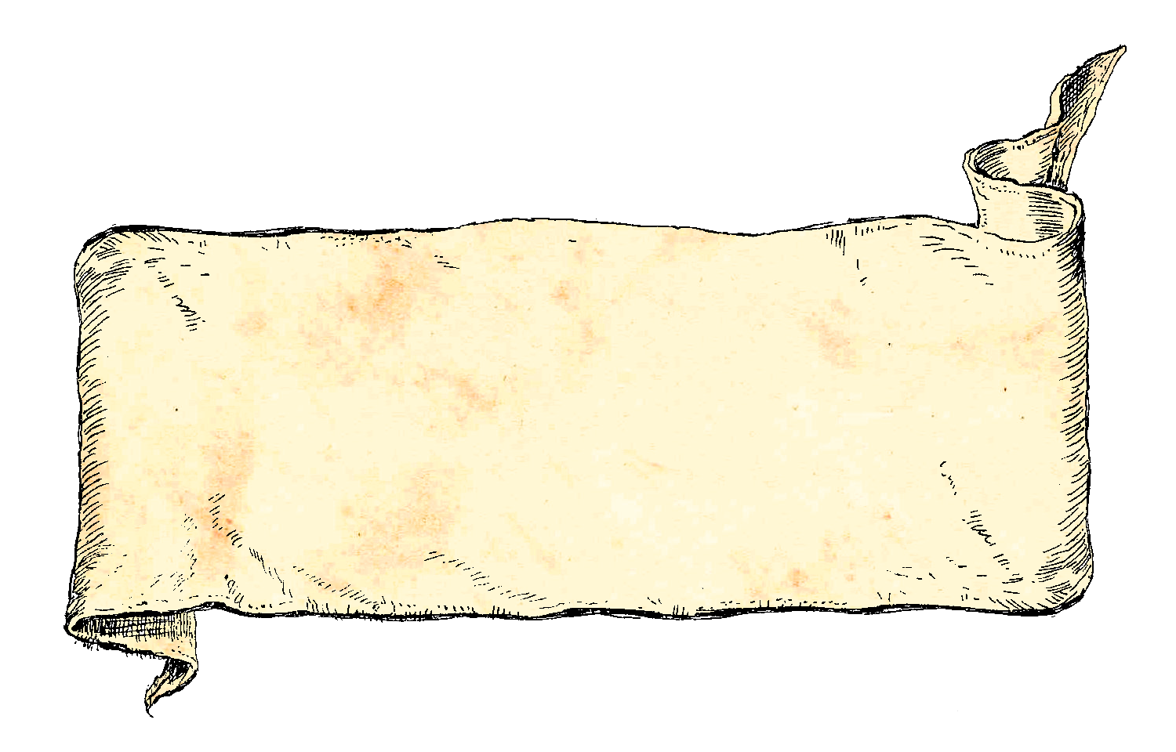
سجل المناداة اليومي
مفتشية التعليم الابتدائي: ..........................................
المدرسة الابتدائية: ..............................................
تحت إدارة: .......................................................
القسم: ........................................................
الأستاذ(ة): .......................................................


السنة الدراسية 2024-2025


الجمهوريــــــــــة الجزائريــــــــــــة الديمقراطيــــــة الشعبيــــــــة
وزارة التـــــــــربية الوطنيــــــــة
مديرية التربية لولايـــة ...............................
مفتشية التعليم الابتدائي: ....................................
 المدرسة الابتدائية: .......................................................
 المستوى: .......................................................
دفتر الإعداد اليومي

الأستاذ(ة): .......................................................

السنة الدراسية 2024-2025

الجمهوريــــــــــة الجزائريــــــــــــة الديمقراطيــــــة الشعبيــــــــة
وزارة التـــــــــربية الوطنيـــــــــــــة

مديرية التربية لولايـــة..........................
مفتشية التعليم الابتدائي: ..........................
المدرسة الابتدائية: ...............................................
المستوى: ....................................

دفتر المذكرات

الأستاذ (ة): .......................................

السنة الدراسية 2024-2025

